소프트웨어 요구사항 명세서



과 목 명 | 소프트웨어 공학
담 당 교 수 | 이 혁 교수님
학 과 | 컴퓨터공학과
조 원 | 강세훈, 우정훈, 문이빈, 박지성, 조예린
제 출 일 | 2022.10.14


내용
1. 문서 개요 4
2. 시스템 개요 4
2.1. 시스템 컨텍스트 4
2.2. 입/출력 개요 5
3. 소프트웨어 기능 요구사항 5
3.1. 기능 요구사항 목록 5
3.2. 기능 흐름 6
3.3. 개념적 데이터 모델 7
3.4. 기능 요구사항 정의 7
3.4.1. FR-001 – 로그인 7
3.4.2. FR-002 – 채팅방 개설 8
3.4.3. FR-003 – 화상채팅 8
3.4.4. FR-004 – 일정 예약 및 알림 10
3.4.5. FR-005 - 음성인식 및 번역 10
3.4.6. FR-006 - 채팅 11
4. 소프트웨어 품질 요구사항 12
4.1. 품질 요구사항 목록 12
4.2. 품질 요구사항 정의 12
4.2.1. QR-001 – 화상채팅 통신 속도 12
4.2.2. QR-002 – 음성 인식 정확도 12
4.2.3. QR-003 – 번역 정확도 13
4.2.4. QR-004 – 24시간 서비스 13
4.2.5. QR-005 – 사용 편리 13
5. 인터페이스 요구사항 14
6. 제약 사항 14
변경 이력

버전 | 변경 내역 | 작성 |  | 검토 |  | 승인
버전 | 변경 내역 | 일자 | 담당자 | 일자 | 담당자 | 일자 | 담당자

문서 개요
본 문서는 고객 및 이해관계자의 관점으로 기술된 고객 요구사항을 바탕으로 소프트웨어 제품 관점의 요구사항을 구체화한 결과로서 소프트웨어 요구사항을 기술한다.
본 문서의 주요 구성 항목은 다음과 같다.
- 시스템 개요: 시스템의 Context로서 개발 대상 시스템과 외부와의 입/출력을 정의한다.
- 소프트웨어 기능 요구사항: 소프트웨어 기능 요구사항을 정의한다.
- 소프트웨어 품질 요구사항: 소프트웨어 품질 요구사항을 정의한다.
- 인터페이스 요구사항: 시스템과 외부 및 내부 요소 간의 인터페이스에 대한 요구사항을 정의한다.
- 제약 사항: 표준, 법규, 규정 등과 같이 프로젝트 외부의 조직에 의해서 요구되는 제약을 정의한다.

시스템 개요

시스템 컨텍스트
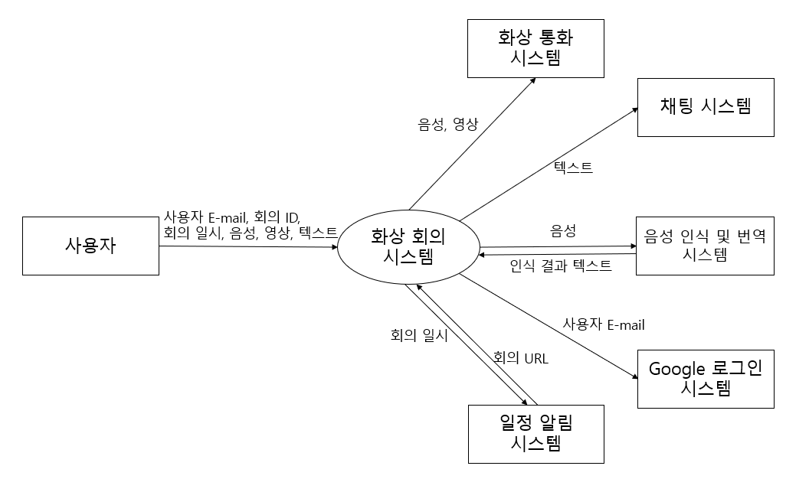

입/출력 개요
데이터 이름 | 유형 | 설명
유저 e-mail | 입력 | 회원식별 및 URL 링크 첨부 메일 발송
회의 ID | 입력 | 화상 회의실 식별 정보
회의 일시 | 입력 | 예약된 회의 일시 정보
URL | 출력 | E-mail을 통해서 전달될 회의실 입장 URL
음성 | 입/출력 | 화상 채팅 시 사용자 음성 입력 및 출력
영상 | 입/출력 | 화상 채팅 시 사용자 영상 입력 및 출력
텍스트 | 입/출력 | 화상 채팅 시 사용자 채팅 입력 및 출력

소프트웨어 기능 요구사항

기능 요구사항 목록
기능  요구사항 ID | 기능  요구사항 명 | 우선순위 |  |  | 관련  고객 요구사항  ID
기능  요구사항 ID | 기능  요구사항 명 | 중요도 | 난이도 | 우선순위 | 관련  고객 요구사항  ID
FR-001 | 로그인 | 5 | 3 | 3
FR-002 | 채팅방 개설 | 7 | 7 | 1
FR-003 | 화상 채팅 | 6 | 6 | 2
FR-004 | 일정 예약 및 알림 | 3 | 1 | 4
FR-005 | 음성인식 및 번역 | 4 | 5 | 6
FR-006 | 채팅 | 1 | 4 | 7

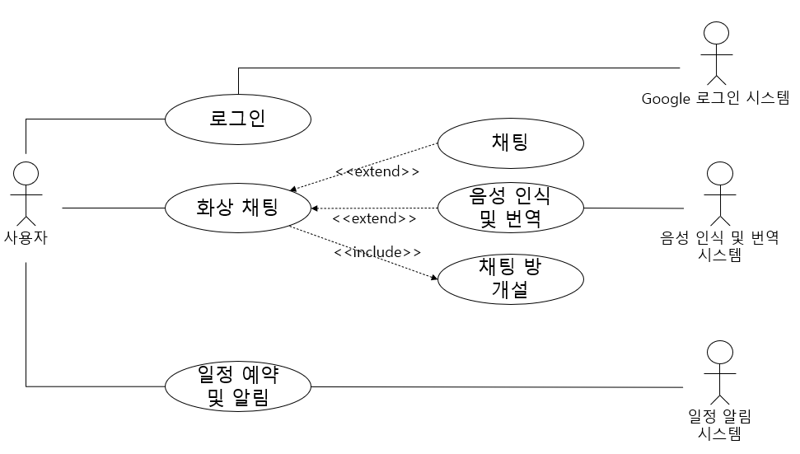

기능 흐름
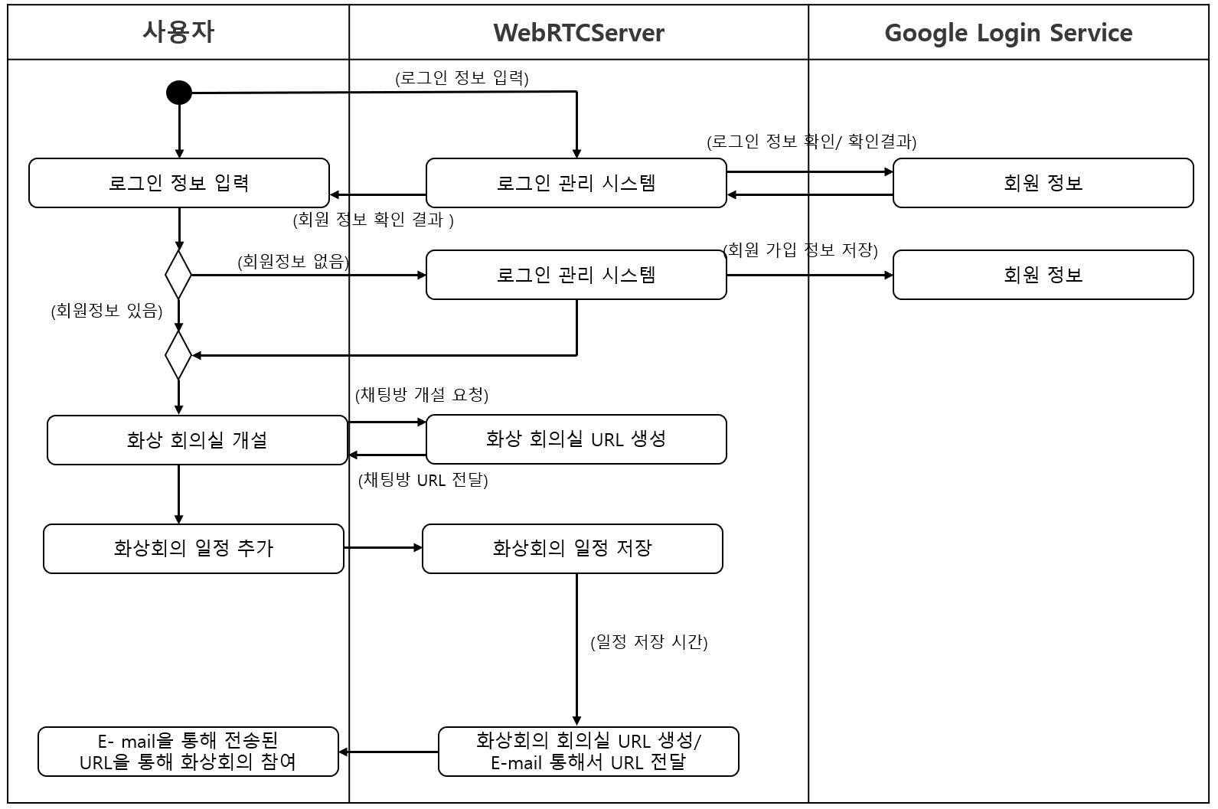

개념적 데이터 모델
데이터 명 | 속성 | 설명
회원 정보 | 회원 E-mail | 회원식별 및 URL 링크 첨부 메일 발송
회원 정보 | 회원 PW | 회원 비밀번호
회의 정보 | 회의 ID | 화상 회의실 식별 정보
회의 정보 | 회의 일시 | 예약된 회의 일시 정보
회의 정보 | URL | E-mail을 통해서 전달될 회의실 입장 URL
대화 정보 | 음성 | 화상 채팅 시 사용자 음성 입력 및 출력
대화 정보 | 영상 | 화상 채팅 시 사용자 영상 입력 및 출력
대화 정보 | 텍스트(채팅) | 화상 채팅 시 사용자 텍스트 입력 및 출력

기능 요구사항 정의

FR-001 – 로그인
개요 | 사용자는 Google 계정을 이용해 로그인할 수 있다.
선행  조건 | - 사용자는 Google 계정이 필요하다.
후행  조건 | - 시스템은 로그인 성공 여부를 알려준다.  - 화상 채팅 기능을 이용할 수 있다.
기본  시나리오 | - 화상 채팅 서버에 접속한다.  - Google 계정으로 로그인한다.  - 로그인 성공 시 화상 회의실을 개설하거나 입장할 수 있다.
대안  시나리오 | - Google 계정이 없는 경우  - Google 회원가입을 한다.  - 비밀번호가 틀렸을 경우  - 비밀번호를 재입력 한다.

FR-002 – 채팅방 개설
개요 | 사용자는 로그인 정보를 입력한 후 회의실을 개설 또는 참여한다. 회의실 내부에서 일정을 예약할 수 있다.
선행  조건 | - 사용자는 시스템에 로그인을 한 상태이어야 한다.  - 회의실 입장인원은 5명이 넘지 않아야 한다.
후행  조건 | - 특정 사용자에게 새로운 회의실 개설 또는 참여가 확인되면, 회의실 참여자 목록에 e-mail 주소를 표시한다.  - 채팅창에 참여자 입장 로그를 표시한다.
기본  시나리오 | - 사용자는 초기 화면에서 이메일과 패스워드를 입력하여 로그인을 진행한다.  - 시스템은 개설 또는 참여할 화상 회의실의 이름을 작성하기 위한 입력란을 제공한다.  - 회의실이 개설되면 시스템은 해당 회의실에 대한 URL을 생성하고 사용자는 해당 URL에 접속한다.
대안  시나리오 | - 인원이 5명을 초과할 경우  - 시스템은 입장하려는 사용자에게 입장 인원이 초과했다는 메시지를 표시하고 회의실 화면으로 이동하지 않는다.

FR-003 – 화상채팅
개요 | 회의 id 입력 후 회의실(화상채팅방)에 접속한다.  화상채팅방 내에서는 아래와 같은 기능을 사용할 수 있다.  - 접속 기기와 연결된 카메라 영상을 공유할 수 있다.  - 접속 기기와 연결된 마이크로 음성을 공유할 수 있다.  - 채팅방 내에 채팅란에 텍스트를 입력하여 대화할 수 있다.  - 필요시 음성 인식 및 번역 기능을 이용하여 자신의 음성을 영어 또는 한국어로 번역된 텍스트를 입력할 수 있다.  회의가 끝나면 퇴장 버튼을 눌러 회의실을 퇴장한다.
선행  조건 | - 사용자는 자신의 Google 계정으로 로그인한 상태여야 한다.  - 사용자는 참가하고자 하는 회의 id를 정확하게 입력해야 한다.
후행  조건 | - 시스템은 회의실에 접속한 인원을 참여자 목록에 표시한다.  - 회의실 입장 시 입장 가능 인원 수는 감소한다.  - 회의실 퇴장 시 채팅창에 참여자 퇴장 로그를 표시한다.  - 회의실 퇴장 시 입장 가능 인원 수는 증가한다
기본  시나리오 | - 사용자는 회의 ID를 입력하여 회의실에 참여한다.  - 시스템은 참여자의 ID를 참여자 목록에 추가한다.  - 시스템은 참여자가 입장했음을 알리는 로그를 채팅창에 출력한다.  - 사용자는 회의실 화면에서 카메라 on/off 버튼을 선택하여 카메라 기능을 활성화/비활성화 할 수 있다.  - 사용자는 회의실 화면에서 마이크 on/off 버튼을 선택하여 마이크 기능을 활성화/비활성화 할 수 있다.  - 사용자는 회의실 화면에서 ‘Speech’ 버튼을 선택하고, 버튼이 활성화된 상태에서 음성을 입력한다.  - 시스템은 사용자의 음성을 인식하고 텍스트를 반환한다. 해당 텍스트는 사용자가 선택한 국가의 언어로 번역하고 결과 텍스트를 채팅 입력란에 삽입한다.  - 사용자가 채팅 입력란에 텍스트를 입력하고 ‘send’버튼을 선택하면 시스템은 사용자가 입력한 채팅을 채팅창에 표시한다.  - 사용자가 회의실 화면에서 나가기 버튼을 선택하면 시스템은 해당 사용자에게 입장 전 화면을 보여 주고 회의실 채팅창에 퇴장 로그를 출력한다.
대안  시나리오 | - Speech 버튼을 누르고 일정 시간동안 입력이 없는 경우  - 시스템은 ‘기기에 마이크가 연결되지 않았거나, 말을 하지 않았다’는 알림을 채팅창에 표시한다.  - 카메라를 연결하지 않은 기기로 회의실에 접속한 경우  - 시스템은 카메라를 연결한 인원의 영상만 화면에 표시한다.  - 회의실 최대 수용 인원을 초과한 경우  - 시스템은 입장하려는 사용자에게 회의실 입장 가능 인원이 초과했다는 메시지를 표시한다.

FR-004 – 일정 예약 및 알림
개요 | 사용자는 회의실 화면에서 회의 일시와 회의 참여자를 설정한다.  회의 일시가 되면 회의 참여자 전원에게 E-mail로 회의실 URL을 전송한다.
선행  조건 | - 사용자는 회의실에 입장한 상태여야 한다.  - 사용자는 시스템에 참여 일시를 정확하게 입력해야 한다.
후행  조건 | - 시스템은 “일정 예약이 완료되었습니다”라는 로그를 채팅창에 출력한다.  - 시스템은 예약한 일시가 되면 회의 참여 예정자들의 E-mail로 회의실 URL을 전송한다.
기본  시나리오 | - 사용자는 회의실에서 ‘일정 예약’ 버튼을 선택한다.  - 시스템은 회의 일시와 참여할 사용자들의 E-mail을 입력 받을 수 있는 창을 출력한다.  - 사용자는 다음 회의 일시와 참여할 사용자들의 E-mail을 입력한다.  - 일정 예약이 완료되면 시스템은 “일정 예약이 완료되었습니다”라는 로그를 채팅창에 출력한다.  - 시스템은 예약한 일시가 되면 회의 참여 예정자들의 E-mail로 회의실 URL을 전송한다.
대안  시나리오 | - 일정 예약에 실패한 경우  - “일정 예약에 실패했습니다.”라는 로그를 채팅창에 출력한다.  - 사용자는 일정 예약을 다시 시도한다.

FR-005 - 음성인식 및 번역
개요 | 회의에 참여한 참가자들이 마이크를 사용할 경우 음성을 인식하고 번역하여 채팅창에 출력한다.
선행  조건 | - 사용자가 시스템에 로그인을 한 상태여야 한다.  - 사용자가 회의에 참가한 상태여야 한다.  - 사용자는 마이크를 사용하여야 한다.
후행  조건 | - 사용자의 음성을 선택한 언어로 인식하여 텍스트화하고, 번역하고자 하는 언어로 번역하여 채팅 입력란에 삽입한다.
기본  시나리오 | - 사용자가 회의에 참가하여 마이크 기능을 활성화한다.  - 번역 메뉴에서 원하는 언어를 선택한다.  - 시스템은 사용자의 음성을 인식하여 사용자가 선택한 언어로 번역된 텍스트를 채팅 입력란에 삽입한다.  - 사용자는 음성인식 결과를 확인하고 전송 여부를 결정한다.  - 사용자는 ‘send’ 버튼을 선택하여 전송한다.
대안  시나리오 | - 음성인식 결과가 잘못된 경우  - 입력란에서 부분적으로 수정하여 전송하거나 음성을 다시 입력한다.

FR-006 - 채팅
개요 | 화상 회의실에서 채팅을 할 수 있다.
선행  조건 | - 사용자가 시스템에 로그인을 한 상태여야 한다.  - 사용자가 회의에 참가한 상태여야 한다.
후행  조건 | - 시스템은 사용자가 키보드를 이용해 채팅창에 입력한 텍스트를 출력한다.
기본  시나리오 | - 사용자는 채팅 입력란에 텍스트를 입력하고 ‘send’ 버튼을 선택하여 전송한다.  - 시스템은 사용자가 입력한 텍스트를 채팅창에 출력한다.
대안
시나리오

소프트웨어 품질 요구사항

품질 요구사항 목록
품질  요구사항 ID | 유형 | 품질  요구사항 명 | 우선순위 |  |  | 관련  고객  요구사항  ID
품질  요구사항 ID | 유형 | 품질  요구사항 명 | 중요도 | 난이도 | 우선  순위 | 관련  고객  요구사항  ID
QR-001 | 성능 | 화상채팅 통신 속도 | 5 | 5 | 1
QR-002 | 성능 | 음성 인식 정확도 | 4 | 4 | 2
QR-003 | 성능 | 번역 정확도 | 3 | 3 | 3
QR-006 | 가용성 | 24시간 서비스 | 2 | 1 | 4
QR-007 | 접근성 | 사용 편리 | 1 | 2 | 5

품질 요구사항 정의

QR-001 – 화상채팅 통신 속도
항목 | 내용
설명 | 화상채팅시 통신 속도에 대한 요구사항
전제 조건 | 사용자는 원활한 네트워크 환경에서 접속하여야 함.
충족 기준 | 한 클라이언트가 송신한 메시지, 음성, 영상이 실시간으로 전송되고 접속중인 다른 클라이언트에서 수신함.  원활한 소통을 위해 수용 가능 인원을 5명으로 제한함.

QR-002 – 음성 인식 정확도
항목 | 내용
설명 | 사용자의 음성 입력에 대한 인식 정확도
전제 조건 | 음성인식 지원 언어: 한국어, 영어  음성 인식 기능: ‘speech’ 버튼 입력 후 특정 시간 동안 사용자의 음성 인식 및 인식 결과 출력  잡음이 없는 환경이여야 함.
충족 기준 |  | 음성 입력 후 3초 이내에 인식 결과를 화면에 표시함.  영어의 경우 단어 오류율(WER:Word Error Rate)이 20% 이하  한국어의 경우 글자 오류율(CER:Character Error Rate) 20% 이하

QR-003 – 번역 정확도
항목 | 내용
설명 | 사용자의 음성 입력에 대한 번역 정확도
전제 조건 | 정확하게 인식된 음성
충족 기준 | 번역 지원 언어: 한국어, 영어  번역 기능: 음성 인식 결과를 자동으로 번역  번역 키워드: 특정 욕설은 *표 처리  음성 인식 기능 사용시 선택된 언어에 대한 정확히 번역된 텍스트 출력  BLEU 값 30점 이상  * BLEU (Bilingual Evaluation Understudy): 기계 번역 결과와 사람이 직접 번역한 결과가 얼마나 유사한지 비교하여 번역에 대한 성능을 측정하는 방법  참고 https://cloud.google.com/translate/automl/docs/beginners-guide?hl=ko

QR-004 – 24시간 서비스
항목 | 내용
설명 | 서버, 네트워크 정보 시스템의 정상적 사용 여부에 대한 요구사항
전제 조건 | 서버: 24시간 작동함
충족 기준 | 채팅과 번역 24시간 사용 가능

QR-005 – 사용 편리
항목 | 내용
설명 | 사용자는 시스템을 사용하는데 불편한 점이 없어야 한다.
전제 조건 | 사용자에게 친숙한 UI를 제공함.  사용자가 기능을 사용하는데 쉽게 이해할 수 있어야 함.
충족 기준 | 닐슨의 휴리스틱 10계명의 내용을 충족해야 한다.  웹 접근성 지침에 위배되지 않아야 한다.

인터페이스 요구사항
인터페이스  요구사항 ID | 인터페이스  요구사항 명 | 인터페이스  요구사항 설명 | 우선순위 |  |  | 관련  고객  요구사항  ID
인터페이스  요구사항 ID | 인터페이스  요구사항 명 | 인터페이스  요구사항 설명 | 중요도 | 난이도 | 우선  순위 | 관련  고객  요구사항  ID
IR-001 | 아마존 서버 연결 | 아마존서버를 중계 서버로 사용한다. | 7 | 6 | 1
IR-002 | 구글 로그인 API | 로그인 시스템은 구글 로그인 API를 사용한다. | 6 | 7 | 2
IR-003 | 회의실 접속 제한 | 회의실에 접속 할 수 있는 인원은 5명 이하로 한다. | 1 | 1 | 7
IR-004 | 마이크 권한 획득 | 서버에서 사용자의 마이크에 접근을 허용한다. | 2 | 2 | 3
IR-005 | 카메라 권한 획득 | 서버에서 사용자의 카메라에 접근을 허용한다. | 3 | 3 | 4
IR-006 | Speech to Text API | 서버에서 사용자의 마이크를 통해 음성을 텍스트화하는 기능을 사용할 수 있도록 한다. | 4 | 4 | 5
IR-007 | Translation API | Speech to Text API를 통해 텍스화를 시킨 텍스트를 영어<->한국어 쌍방의 언어로 자유롭게 선택해 번역을 할 수 있도록 한다. | 5 | 5 | 6

제약 사항
제약사항  ID | 제약사항  명 | 제약사항  설명 | 우선순위 |  |  | 관련  고객  요구사항  ID
제약사항  ID | 제약사항  명 | 제약사항  설명 | 중요도 | 난이도 | 우선  순위 | 관련  고객  요구사항  ID
CR-001 | 웹 접근성 지침 | “한국형 웹 콘텐츠 접근성 지침 2.1”에 따라서 사용자 웹 화면 개발 필요 | 1 | 2 | 1
CR-002 | 웹 표준 문법 준수 | 표준 (x)HTML 문법, 표준 CSS 문법, 문자(한글)부호화 준수 | 2 | 1 | 2
CR-003 | 웹 호환성 확보 | 기능 호환성을 확보하여 4종 브라우저(IE 11, Edge, Chrome, Firefox)에서 호환성 확보 | 2 | 3 | 3
CR-004 | 사용자 정보 보호 | “개인정보 보호법 제16조”와 “정보통신망법 제23조 2항”에 근거하여 최소한의 정보만을 수집 | 1 | 1 | 1 | 사용자 정보 보호

